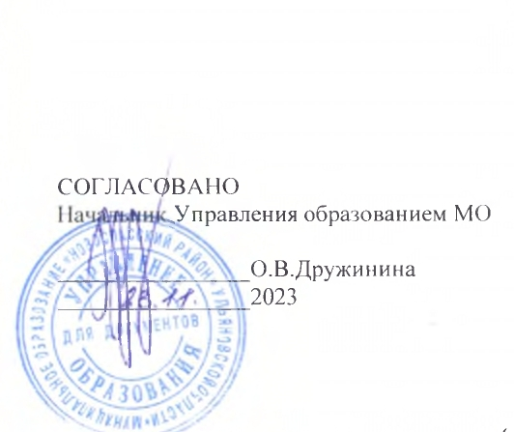 |  | 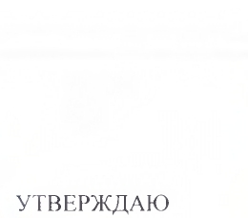  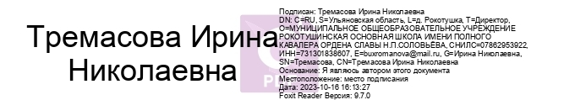

Перечень
олимпиад и иных интеллектуальных и (или) творческих конкурсов, мероприятий, направленных на развитие интеллектуальных и творческих способностей, способностей к занятиям физической культурой и спортом, интереса к научной (научно-исследовательской), инженерно-технической, изобретательской, творческой, физкультурно-спортивной и волонтёрской деятельности, а также на пропаганду научных знаний,
творческих и спортивных достижений, организуемых в Муниципальном общеобразовательном учреждении Рокотушинской основной школе имени полного кавалера ордена Славы Н.П.Соловьёва
(наименование образовательной организации)
в 2023/24 учебном году
(составлен на основании регионального перечня,
утвержденного распоряжением Министерства просвещения и воспитания Ульяновской области от 21.07.2023 № 1481-р)

№  п/п | Полное наименование конкурсного мероприятия | Возраст участников конкурсных мероприятий | Сроки проведения конкурсного мероприятия | Организатор конкурсного мероприятия | Направленность конкурсного мероприятия | Ответственный сотрудник в школе за координацию и организацию участия обучающихся в конкурсе  ФИО и должность
1 | 2 | 3 | 4 | 5 | 6
Второй уровень конкурсных мероприятий
 | Региональный этап Всероссийского конкурса сочинений «Без срока давности» | 12-18 лет | декабрь  2023 года-  март  2024 года | Министерство просвещения и воспитания Ульяновской области | Социально-гуманитарная направленность | Яранова Н.Е., врио зам. директора школы по УВР
Первый уровень конкурсных мероприятий |  |  |  |  |  |  |  |  |  |  | Физкультурно-спортивная направленность
 | Региональный этап Международного конкурса-фестиваля декоративно-прикладного творчества «Пасхальное яйцо 2024» | 6-17 лет | февраль– март  2024 года | ОГБН ОО«ДТДМ | Художественная направленность | Яранова Н.Е., врио зам. директора школы по УВР
 | Фестиваль детского творчества «Симбирско-Ульяновский край: радуга над Волгой». | 7-18 лет | апрель-июнь  2024 года | ОГАУ «Институт развития образования»,  Муниципальное общеобразовательное учреждение средняя школа с. Кивать имени доктора технических наук А.И. Фионова Кузоватовского района Ульяновской области | Поликультурное, гражданско-патриотическое воспитание | Яранова Н.Е., врио зам. директора школы по УВР

